**DEAD RETURN**

Juan Pablo Aguirre

*Cali, Colombia*

I. INTRODUCCIÓN

El videojuego a desarrollar será llamado **‘*Dead Return’.*** Este videojuego será desarrollado para ejecutarse sobre dispositivos móviles ya que para su ejecución es necesario escuchar el giroscopio, la aplicación correrá sobre sistemas operativos Android y iOS.

Los sistemas de realidad virtual, son aplicaciones, entornos y videojuegos que generan inmersión al usuario, es decir, el usuario se siente en el interior del mundo virtual. Los sistemas de realidad virtual, por lo general constan de dispositivos tales como guantes, trajes, visores o cascos, que permiten interactuar con el mundo virtual.

El *“hook”* del videojuego es que hace uso de recursos de bajo precio para generar una experiencia de realidad virtual inmersiva mediante su propia interfaz hardware, que a su vez se comporta como dispositivo háptico que retroalimenta al usuario. Además es importante explotar al máximo esta tecnología ‘realidad virtual’, por lo tanto se emplearan escenarios e interacciones 360º grados.

Dead Return se caracteriza por ser un videojuego fácil de usar, fácil de aprender gracias a su interfaz intuitiva, además despierta el gusto en los usuarios por consumir productos de realidad virtual. El público objetivo de Dead Return abarca un gran campo, la mayor parte de las personas que tienen acceso a la tecnología, les interesa conocer y experimentar nuevos tipos de interacción. El público va desde adolecentes hasta personal adultas que se interesen por las aplicaciones de realidad virtual.

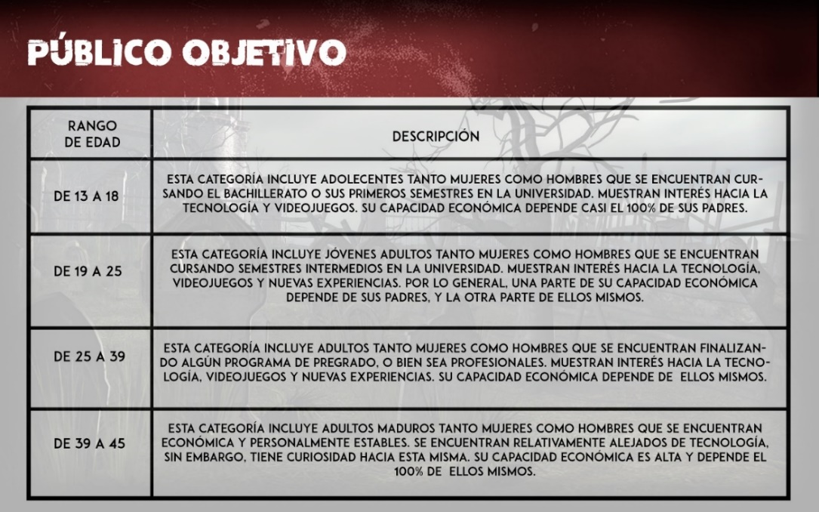

img Nº 1: Público objetivo de Dead Return.

Como se ilustra en la imagen anterior, el público objetivo inicia desde el rango de edad de los 13 años, debido a que hay violencia, sangre y manejo de armas en el contenido, por lo tanto el público objetivo según *Entertainment Software Rating Board,* está enmarcado en *Teen*.



img Nº 2: Clasificación ESRB.

*Dead Return* es un videojuego *first person shooter* (FPS), es un subgénero dentro de los Shooters, en donde la mecánica principal es disparar desde la perspectiva o punto de vista del personaje que controlamos. Normalmente sólo vemos el arma y/o el brazo del personaje. Además, este videojuego está dentro del marco de la realidad virtual, en donde el usuario se siente dentro del mundo virtual. Para esto se emplean diferentes dispositivos denominados periféricos e interfaces de entrada y salida. *Dead Return* hará uso de un visor google Cardboard, y una pistola inteligente para interactuar con el mundo virtual. En resumen *Dead Return* es FPS-VR.

II. DESCRIPCIÓN DE JUEGO

El juego se trata acerca de la historia de un científico que pierde a su padre y a su mascota en un accidente de tránsito, tras este lamentable hecho, el científico empieza a tener problemas psicológicos por la falta de sus seres queridos y desarrolla un especial miedo a la muerte, esto lo motiva a inventar nano robots en un proyecto que llamó ‘Dead Return’. Tras dos largos años de estudios, el científico logra crear un prototipo de estos nano robots, los cuales prueba en el cementerio para revivir a sus seres queridos.

En el cementerio se encuentra a un colega pensionado de las fuerzas armadas colombianas, el cual se encontraba visitando a su padre que igualmente había fallecido, el científico le cuenta acerca del proyecto que había desarrollado, sin embargo, el ex militar no muy contento con lo que escucha, le explica a su compañero que la muerte es un proceso biológico normal, esto enfurece al científico y tras su ira, esparce su experimento por todo el cementerio.

No pasan más de dos minutos para que los nano robots empiecen a hacer efecto, sin embargo el resultado no fue el esperado, su compañero ex militar asustado por lo que observa, amarra al científico con una cadena a un tronco con el fin de evitar que el científico siguiera esparciendo su invento, y le deja una pistola con pocas municiones que acostumbraba cargar siempre para defenderse, posteriormente abandona el lugar y cierra el cementerio con un candado.

El científico se deberá enfrentar su mayor miedo, a la muerte, ya que los difuntos del cementerio reviven con sed de sangre y cerebro, el científico solo cuenta con una pistola, además tiene el movimiento restringido debido a que su compañero lo amarro, así que el objetivo es sobrevivir y no ser víctima de su propio invento.

A continuación se menciona con más detalle la narrativa y los conflictos del videojuego.

**Inicio**

El padre y el perro de un científico que trabaja para el gobierno colombiano, mueren el 26 de Marzo del 2015 en un accidente de tránsito debido a la imprudencia de un conductor de un bus de transporte público, el científico cae en una depresión, tristeza absoluta y desarrolla un excesivo miedo a la muerte, simplemente desea poder volver a hablar y abrazar a su padre y ser recibido por los juegos de su mascota al llegar diariamente a su casa.

**Nudo**

Esta situación no podía seguir igual para el científico, debido a que poco a poco se estaba enloqueciendo y perdiendo el sentido de su vida gracias a esta gran perdida. Un mes después, el vacío era tan grande que el científico estaba al borde del suicidio. El 26 de Abril del 2015 el científico decide iniciar un proyecto nunca antes imaginado, crear nanotecnología que devolviera a la vida a seres humanos y animales con el fin de revivir a su padre y a su mascota.

El científico estaba tan concentrado en su estudio, que poco a poco fue superando esta gran pérdida, y al mismo tiempo fue progresando en el desarrollo del proyecto al que llamó *‘Dead Return’*. Tras dos años de constantes trasnochos, esfuerzo, delirios de revivir a su padre e investigación, el científico logra terminar el proyecto.

El resultado del proyecto era una serie de nano robots que se encargaban de revivir los órganos vitales. Unos especializados en crear glóbulos rojos y que nuevamente la sangre fluyera por el cuerpo del muerto, otros en dar pulsos eléctricos al corazón para hacer fluir la sangre, otros especializados en reactivar el cerebro para controlar todos los procesos vitales y por ultimo otros nano robots especializados en ingresar aire a los pulmones para generar nuevamente flujo de oxígeno y expulsión de dióxido de carbono.

**Desenlace**

El científico entusiasmado y con ganas de ver nuevamente a su padre y a su mascota, se dirige hacia el cementerio en donde habían enterrado a sus seres queridos, en el interior del cementerio se encuentra a un viejo colega del ejército, el cual le cuenta la lamentable noticia que también había perdido a su padre. El científico aprovecha esta situación para contarle acerca de su proyecto, sin embargo el ex militar no está de acuerdo con su idea y le explica que la muerte es un proceso biológico totalmente normal, aunque difícil de aceptar, el científico inicia una discusión y al cabo de 5 minutos, cegado por su rabia, toma la decisión de esparcir sus nano robots por todo el cementerio, su colega muy asustado, lo amarra con una cadena que traía consigo a un tronco sesgado, con el fin de que el científico no continuara esparciendo su invento, no pasan más de 2 minutos para que se empiecen a escuchar chasquidos debajo de la tierra, el exmilitar muy sorprendido pero al mismo tiempo asustado, le deja una pistola y unas pocas municiones antes de abandonar y cerrar el cementerio con candado. De repente, salen de la tierra y de las lapidas todos los muertos que se encontraban en el cementerio, el científico detalla que su experimento no revivía a los muertos tal cual como el esperaba, los zombies lo persiguen con sed de sangre y cerebro, no muy feliz con el resultado empuña el arma que le dejo su colega y empieza a matar los zombies que se le acercan con el fin de sobrevivir y no ser víctima de su propio experimento. Finalmente, el científico deberá matar, o “rematar” a su propio padre debido a que su experimento no lo revive como el esperaba, así que está en juego su mayor miedo, miedo a la muerto, y la “vida” de su padre.

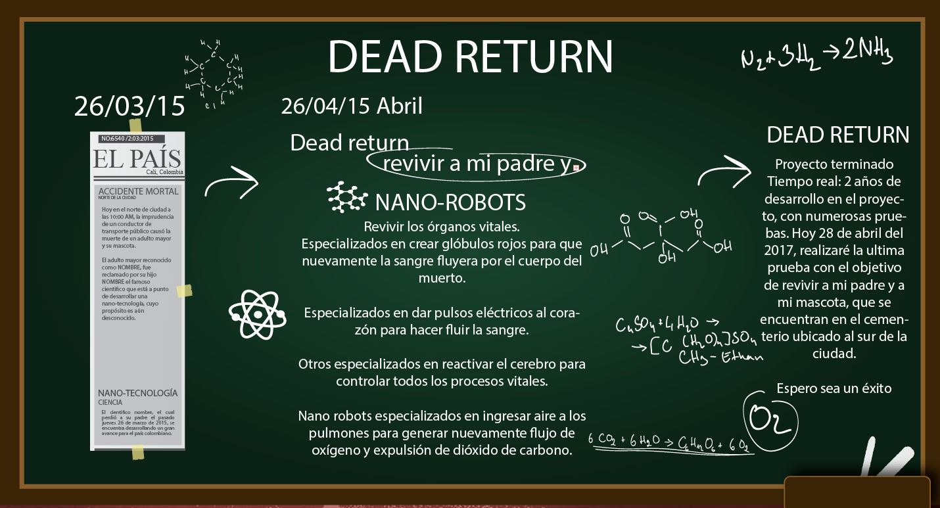

img Nº 3: Resumen gráfico de la narrativa.

**Conflictos de Ronald Tobias**

En la narrativa del videojuego se encuentran básicamente 3 conflictos de Ronald Tobias, los cuales se presentan de forma secuencial, es decir un conflicto se desarrolla a partir del conflicto anterior.

**Descenso**

Inicialmente nos encontramos con el descenso, en este caso es un descenso en términos psicológicos, autoestima, ganas de vivir, debido al primer suceso de la historia, la trágica perdida de su padre y su mascota en un accidente de tránsito causado por la imprudencia de un conductor de bus de transporte público.

El científico de un momento a otro pasa de tener una inmensa compañía como lo son sus seres queridos, padre e incluso su mascota, a estar solo, gracias a la imprudencia de un conductor. Esto conlleva a desarrollar problemas psicológicos en el personaje y un particular miedo a la muerte, que lo motiva a crear tecnología para devolverles la vida.

**Búsqueda**

Tras el descenso psicológico del personaje causado por la pérdida de sus seres queridos, inicia el desarrollo de un proyecto con el fin de revivirlos. El proyecto el cual bautizo ‘Dead Return’, consistió en la búsqueda de nano tecnología que permitiera revivir difuntos tanto seres humanos como animales. Motivado por llenar su vacío psicológico y emocional, con poder volver a hablar y abrazar a su padre y jugar nuevamente con su mascota, enfoca el desarrollo a distintas partes y funcionalidades vitales de un ser vivo.

Finalmente tras dos años de constantes trasnochos y un gran esfuerzo por parte del científico, consigue finalizar su proyecto.

El resultado final era una serie de nano robots que se encargaban de revivir los órganos vitales, clasificados en cuatro partes principales.

Especializados en crear glóbulos rojos y que nuevamente la sangre fluyera por el cuerpo del muerto.

Especializados en dar pulsos eléctricos al corazón para hacer fluir la sangre.

Especializados en reactivar el cerebro para controlar todos los procesos vitales.

Especializados en ingresar aire a los pulmones para generar nuevamente flujo de oxígeno y expulsión de dióxido de carbono.

Finalmente el científico se dirige muy entusiasmado al cementerio a hacer las respectivas pruebas con su padre y su mascota.

**Persecución**

Una vez el científico está en el interior del cementerio para hacer las respectivas pruebas con su padre y su mascota, se encuentra con un compañero ex militar, el cual le cuenta que también ha perdido a su padre, el científico aprovecha esta ocasión para contarle acerca de su proyecto. Posteriormente, el científico finaliza de contar su idea, no obstante, el ex militar no estaba de acuerdo en ejecutarla debido a que la muerte es un proceso natural, y sin ella se altera el ciclo biológico de los seres vivos. Se genera una discusión y el científico en medio de su ira, esparce su experimento por todo el cementerio, el ex militar asustado por los sonidos que se empiezan a generar debajo de la tierra, amarra al científico con una cadena a un tronco, y le deja un arma que siempre traía consigo para defensa personal, finalmente huye del lugar.

Es este punto inicia el videojuego. El personaje se encuentra en la mitad de un cementerio con muertos vivientes resultado de su experimento. Todos los zombies humanos y perros inician una persecución hacia él con sed de sangre y cerebro. Finalmente el científico decide si “matar” a su padre o conservar su vida.

El videojuego está enfocado en una constante persecución de zombies hacia el personaje el cual se encuentra inmovilizado, sin embargo la interacción de la persecución cuenta con una característica plus y llamativa, será desarrollado en el marco de la realidad virtual, añadiendo inmersión mediante los 5 principios de realidad virtual que serán postulados más adelante. ‘Dead Return’ se aprovecha de los escenarios 360º, los cuales el usuario deberá estar monitoreando constantemente con el fin de matar todos los zombies, los cuales se acercan de todas las direcciones.

El jugador se enfrentará principalmente a 3 clases de zombies, dos tipo humano y uno tipo zombie perro. Cada zombie cuenta con sus propias características que añaden o disminuyen dificultad, estrés y emoción.

El juego cuenta básicamente con un objetivo claro, sobrevivir ante diferentes oleadas de zombies de distintas características, unos más resistentes y rápidos que otros. El sistema como tal, estará contando la cantidad de zombies que el jugador mata, con el fin de generar un puntaje el cual podrá ser usado para mejorar el arma con la que se inicia, además cuando llega a 200 zombies abatidos, saldrá el jefe, el cual será su propio padre.

Su padre será el zombie más resistente y el que más fuerte ataca, aunque será el más lento. La dificultad del jefe radica en que cada vez que reciba un disparo, se va a desaparecer y a reaparecer en un punto aleatorio de la pantalla, ¡puede que sea justo a tu espalda!

El personaje solo cuenta con un arma, sin embargo esta podrá ser mejorada a lo largo del juego canjeándola por los puntos que el usuario reúna durante sus partidas. El sistema multimedia retroalimentara al usuario mediante la vibración de un motor que se encuentra al interior de la pistola, esto con el fin de generar inmersión simulando de forma sencilla el coletazo de una pistola real.

Durante el juego, el personaje solo podrá rotar, debido a que esta inmovilizado por la cadena que le amarro su colega antes de abandonar el cementerio.

El jugador cuenta con una barra de vida, se disminuirá cada vez que sea atacado por un zombie, esta acción será retroalimentada mediante el cinturón el cual hará vibrar un pequeño motor, sin embargo esta retroalimentación será marcada debido a que se sentirá en la cadera del usuario, además el juego cuenta con retroalimentación auditiva, cada vez que el personaje sea atacado, este generara un sonido representando dolor mediante gritos.

Finalmente el videojuego termina cuando se derrota a su padre y consigue sobrevivir a su propio invento superando su mayor miedo, el miedo a la muerte.

III. PERSONAJES

El videojuego consta principalmente de 3 personajes.

***Bergen Adler***, hijo de un alemán, es un científico soltero de 32 años de edad, vive en un apartamento con su padre y su mascota. Es una persona importante en el contexto de investigación de la nación colombiana, trabaja para importantes empresas potencias en el ámbito de biogenética y biotecnología. Es una persona muy inteligente, aunque se destaca por ser un poco introvertido, sin embargo tiene buen sentido del humor y se relaciona de forma correcta con sus colegas de trabajo, es decir, su círculo social está enmarcado en los laboratorios que frecuenta. Siempre le ha interesado acerca de cómo funcionan los seres vivos en cuanto a procesos biológicos vitales.

La vida de Bergen cambia drásticamente cuando se entera de la pérdida de su padre y su mascota en un trágico accidente de tránsito. Después de este suceso, su personalidad cambia, se convierte en una persona mal humorada, con serios problemas de personalidad y autoestima, se vuelve extremadamente introvertido y bipolar, constantemente tiene delirios y desarrolla un peculiar miedo hacia la muerte. Evita a toda costa cualquier acción o situación que ponga en potencial peligro si vida. Su interés por la biotecnología aumenta y se convierte en un descubridor de nano robots que reviven muertos, tanto humanos como mascotas, claro está, el resultado no es lo que esperamos.

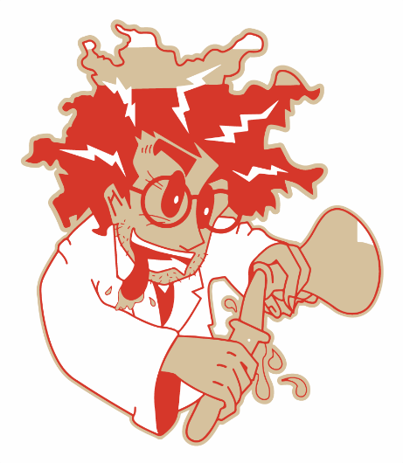

img Nº4 : Boceto 2d del científico Bergen Adler, antes y después de la pérdida de su padre y su mascota.

***Adolph Adler***, Era un médico alemán pensionado del hospital Krankenhouse en Alemania, a los 62 años decide viajar a Colombia para disfrutar de su vejez junto con su hijo Bergen. Le apasionan los animales y las actividades al aire libre. Disfruta sacar a su perro a pasear, diariamente lo lleva a una guardería de perros para que juegue y se distraiga, la vida de Adolph gira en torno a su mascota y a su hijo.

El 26 de Marzo del 2015 muere en un accidente de tránsito junto con su mascota, el accidente fue causado debido a la imprudencia de un conductor de un bus de transporte público, dejando huérfano a su hijo Bergen Adler.



img Nº5 : Boceto 2d del doctor Adolph Adler. img Nº6 : Hospital Krankenhouse Alemania.

***Alfonso Palomino***, Se conoce poco acerca de este personaje. Es un ex militar del ejército colombiano, Alfonso Palomino tiene 49 años, es compañero del científico Bergen Adler debido a que han estado involucrados en proyectos e investigaciones en el pasado. Alfonso Palomino al igual que Bergen Adler, perdió a su padre, y constantemente lo visita al cementerio en el cual fue enterrado. Alfonso Palomino es un personaje bastante desconfiado, en todo momento está a la guardia de posibles ladrones o atacantes, siempre que sale a la calle tiene un pequeño maletín en donde carga una pistola con unos pocos cartuchos, una cadena, un candado y elementos básicos de primeros auxilios tales como curas, gasas, sutura etc.



img Nº 7: Boceto 2d del ex militar Alfonso Palomino.

IV. EXPERIENCIA DE JUEGO

“Dead Return” es un videojuego de realidad virtual inmersivo, el cual se basa en los 5 pilares de la realidad virtual mencionados a continuación:

* Gráficos tridimensionales: Uso de personajes, escenarios y objetos en tres dimensiones.
* Técnicas de estereoscopia: Uso de diferentes técnicas para simular la profundidad.
* Simulación de comportamientos: Toma de decisiones, lógica del sistema e inteligencia artificial, como por ejemplo la persecución de los zombies hacia el personaje.
* Facilidad de navegación: Es un entorno de 360 que se puede visualizar simplemente girando la cabeza, esto gracias al giroscopio del dispositivo en el cual se esté ejecutando la aplicación.
* Técnicas de inmersión: Su objetivo principal es aislar los sentidos del mundo real, está compuesto a su vez por 4 subcategorías:
  + Inmersión táctica: Mide la habilidad del jugador con los controles.
  + Inmersión estratégica: Está basada en el planteamiento de retos, los cuales son superados haciendo uso de elementos que se adquieren en el interior del videojuego.
  + Inmersión narrativa: Consiste en el planteamiento de una historia que enganche al usuario, está estrechamente ligada a la parte psicológica del usuario.
  + Inmersión espacial: Se logra mediante la implementación de hardware que posibilite interactuar con el mundo virtual, en este caso es una pistola, la cual permitirá al usuario apuntar directamente a los zombies que se estén acercando, además, se comporta como un dispositivo háptico, debido a que retroalimenta al usuario mediante una vibración cuando está disparando, con el fin aumentar la inmersión simulando el coletazo de un disparo. Además, el sistema consta de un cinturón que contiene todos los elementos electrónicos implicados en el funcionamiento y especificados a continuación, este cinturón se encarga de retroalimentar al usuario cuando este siento atacado por un zombie mediante una vibración que se sentirá bastante pronunciada en la cintura.

Cabe resaltar la diferencia entre un sistema de realidad virtual inmersivo y semi-inmersivo:

El sistema de realidad virtual inmersivo es aquello donde el usuario se siente dentro del mundo virtual. Este tipo de sistemas utiliza diferentes dispositivos denominados dispositivos de entrada o periféricos, pueden ser guantes, trajes especiales, visores o cascos, estos últimos le permiten al usuario visualizar e interactuar el mundo virtual, por ejemplo, en este caso el control consta de un interruptor para capturar eventos, un giroscopio para capturar la orientación y dirección de la cabeza del usuario y un motor vibrador para retroalimentar eventos ocurridos al interior del videojuego, mientras que el semi-inmersivo se caracteriza por que el usuario interactúa con el mundo virtual, pero sin estar sumergidos en el mismo, por ejemplo a través de un monitor. Este tipo de realidad virtual es muy común en videojuegos que no requiere ningún hardware especial.

“Dead Return” consta de un solo nivel, el escenario es un cementerio el cual está diseñado para generar temor y suspenso mediante distintos elementos que se mencionan posteriormente, el usuario deberá explorar desde distintos puntos de vista o ángulos mediante la rotación de su cabeza, todos los rincones de sí mismo para familiarizarse con los distintos puntos de salida de los zombies, y así tener más precisión en sus disparos.

Los requerimientos técnicos de este proyecto se dividen en dos, requerimientos software y hardware.

En cuando al componente software, “Dead Return” estará construido sobre los entornos de desarrollo de Unity y Arduino, la aplicación se comunica mediante un puerto Bluetooth, pareándose con el módulo HC-06 – Arduino, comportándose como esclavo maestro debido a que enviará y recibirá información, estos módulos deben estar sincronizados para evitar la colisión de datos.



img Nº 8: Arquitectura software del videojuego.

En términos de interacción, el usuario estará constantemente apuntando la pistola mediante la rotación de esta misma, la cual controlara directamente la mira en el interior del videojuego gracias al giroscopio que tendrá en su interior, una vez tenga en la mira a un oponente, se presiona el gatillo ubicado en la pistola, el cual enviara un byte que Unity interpreta como un disparo dentro del juego, y al el momento de una colisión zombie-jugador, Unity envía un byte que Arduino interpretara como un alto en el puerto de salida, activando el cinturón, otro dispositivo háptico que consta de un motor vibrador, con el fin de generar una retroalimentación al usuario.

La parte hardware del producto (pistola), se comporta como un dispositivo de entrada y salida de información desde y hacia la aplicación. Se programa el microcontrolador Arduino UNO para comunicar la parte hardware (gatillo y motor vibrador). Para esto se hace uso de la librería serial.

A parte de los componentes electrónicos, en la parte hardware se encuentran las Google Cardboard, este dispositivo es el medio por el cual el usuario visualiza el mundo virtual.

Los materiales que serán usados para desarrollar del proyecto “Dead Return” son:

• x 1 Google Cardboard.

• x 1 Arduino UNO.

• x 1 Power Jack – Arduino UNO.

• x 1 Batería 9v.

• x 1 Protoboard.

• x 1 Módulo de Bluetooth Hc-06 – Arduino

• Unity 5.2.0

• Library Serial/SDK Cardboard/ BtConnector.

• x 1 Montaje del arma.

• x 1 Motor vibrador.

• x 1 Pulsador normalmente abierto.

• x 2 resistencias (1k Ω – 100 Ω).



img Nº9: Arquitectura hardware del videojuego.

V. MUNDO DE JUEGO

Mythos: En esta sección se tienen los personajes y el tipo de conflicto que existe entre ellos. Existen 4 tipos de zombies que han sido revividos por los nano robots del científico, con el fin de alterar el ciclo natural de la muerte, el científico deseaba volver a tener en vida a su padre y a su mascota, sin embargo, los nano robots no generan el resultado que el científico deseaba. El comportamiento de los zombies es clásico, son agresivos y sus instintos los lleva a comer carne humana.

Topos: El mundo del videojuego gira en torno a lo oscuro, al ambiente que transmite un cementerio, por esta razón, el escenario está compuesto por distintos tipos de lapidas, unas con forma rectangular y otras con crucifijos, estatuas de ángeles, árboles que obstruyen la vista, cuenta con un sistema de partículas que simulan una ligera neblina, y por supuesto, la clásica luna llena en el firmamento que genera una atmosfera visual tenebrosa. Además de esto, se complementa la ambientación tenebrosa del escenario mediante una atmosfera musical de suspenso, con el fin de generar más atributos que permitan la adecuada inmersión auditiva del jugador. Finalmente, para cada tipo de interacción, como lo son los ataques, la salida de los perros, los disparos y los zombies, serán ambientados con sonidos específicos.



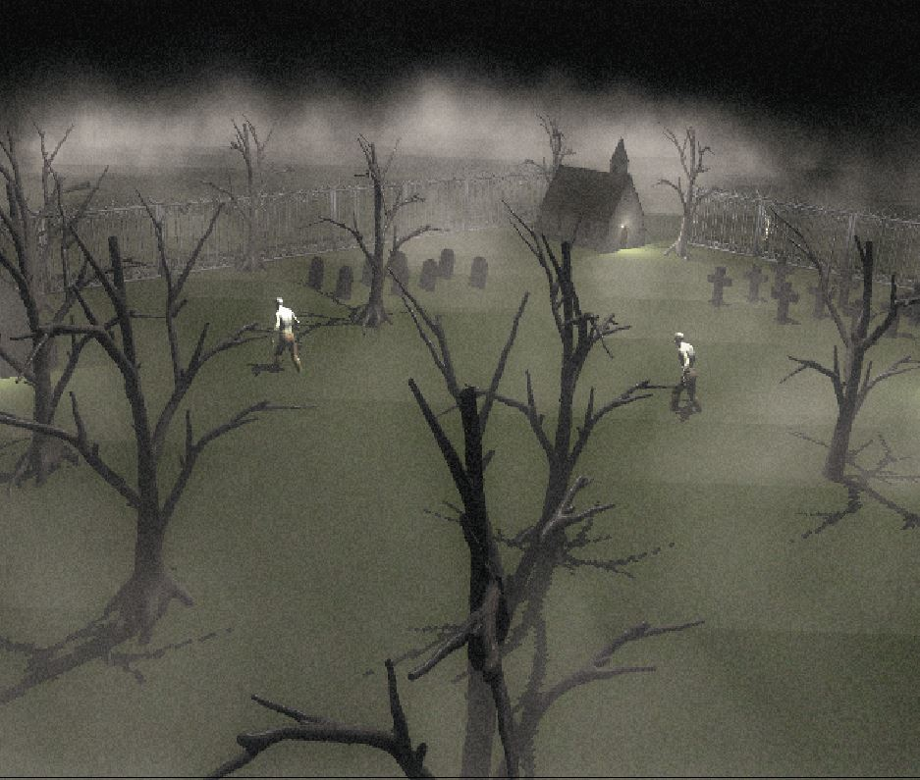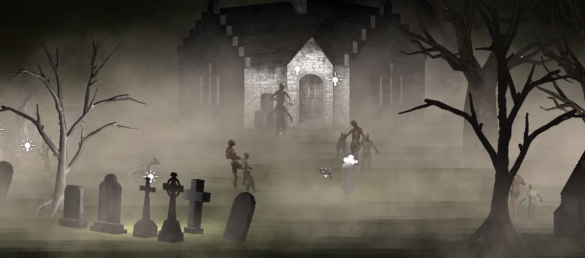

img Nº9,10,11: Escenario de juego (cementerio)

Ethos: El científico al pasar por esta dura situación de la perdida de sus seres queridos, genera una distorsión psicológica acerca de la concepción de lo que es la muerte, sin duda alguna, la muerte es un proceso irreversible y completamente natural, es parte de un ciclo aunque difícil de aceptar cuando se trata de familiares y allegados.

El ex militar al igual que el científico, está pasando por la misma situación, sin embargo, el comprende la muerte hace parte de la vida misma. En este momento se crea una discusión entre estos dos personajes desencadenando el final de la historia y dando paso a lo que es el videojuego como tal.

VI. EMOCIONES

Las emociones del usuario están dadas por la toma de decisiones orientadas a la búsqueda de un objetivo. Al iniciar el videojuego, el usuario se encontrada automáticamente en medio del cementerio y su respectiva ambientación gráfica y sonora, evocando principalmente al miedo, al temor y al suspenso.

Posteriormente, a medida que avanzan las mecánicas del juego, se evoca al hardfun o diversión dura, debido a que la dificultad del videojuego incrementa de manera continua, y por ende deben incrementar las habilidades del jugador, de lo contrario morirá.

Además se juegan con una serie de elementos tales como el audio, por ejemplo, cada vez que se acerca una horda de perros zombies, se reproducen sonidos de aullidos con el fin de generar suspenso, posteriormente cuando la horda está en el escenario se genera excitación al momento de disparar y sentirse inmersión en el videojuego.

VII. COMPONENTES PARA LA EXPERIENCIA DE JUEGO

Las mecánicas de “Dead Return” constan de la lógica convencional de un juego first person shooter, sin embargo tiene un valor agregado y es la inmersión que se genera con los distintos periféricos desarrollados específicamente para el juego.

Primero, el jugador tiene un visor de realidad virtual, en este caso unas google cardboard, las cuales están sujetas en la cabeza del usuario, con el fin de realizar el respectivo “trakcing” en el movimiento del usuario, para girar el escenario y tener un campo de vista de 360°.

Segundo, la pistola cuenta con un pulsador, el cual al ser accionado, se reconoce el evento en el interior del juego para disparar, teniendo en cuenta la rotación de la pistola, se puede apuntar en la dirección que el usuario desee, debido a que la pistola posee un giroscopio que permite monitorear los cambios en la aceleración angular, estos datos nos permiten conocer hacia qué dirección apunta el usuario, y por consiguiente generar una mayor inmersión.

Además, la pistola cuenta con un vibrador que es activado cuando el jugador está disparando, esto aumenta la inmersión debido a que se simula un comportamiento físico, es decir el coletazo de la pistola.

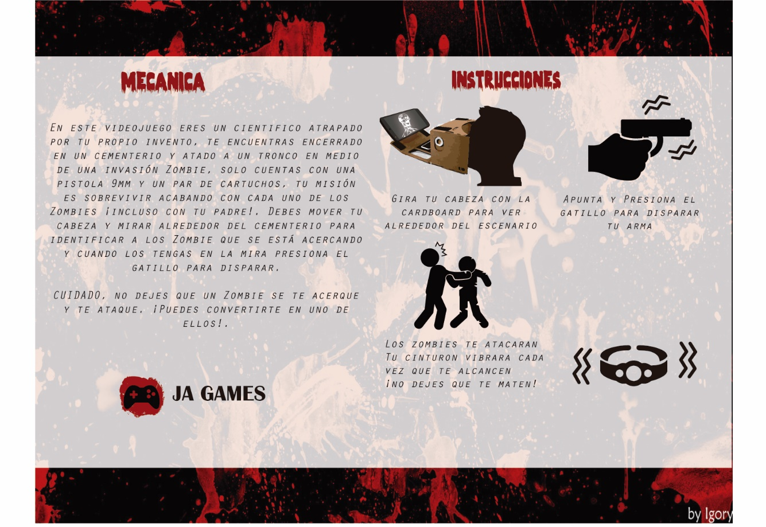

img Nº12: Instrucciones del juego.

VIII. ENEMIGOS

En el cementerio existen 4 tipos de zombies incluyendo al jefe que es el padre del científico.

Zombie perro, este enemigo se caracteriza por ser veloz, con el fin de generar emoción en el jugador, cada vez que sale un enemigo de este tipo, se escuchan ladridos para preparar psicológicamente al jugador de que se aproxima una horda de perros zombies.

Zombie quemado, este enemigo se caracteriza por ser débil y lento, es de los primeros enemigos que aparecen en el videojuego, con el propósito de que el jugador se familiarice con la interfaz tanto física como gráfica.

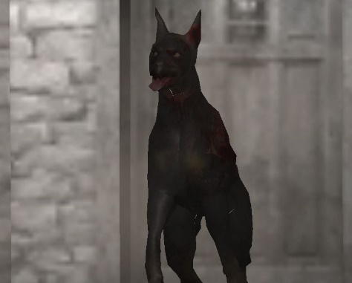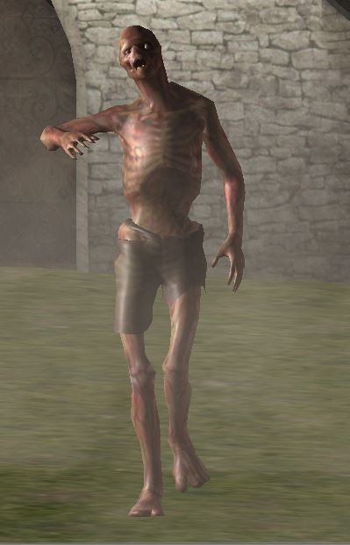Zombie sin piel, este enemigo se caracteriza por tener una capacidad media de resistencia a los disparos, al igual que la velocidad de su desplazamiento, este enemigo aparece después de los primeros minutos de juego.

img Nº13: Perro zombie. imgNº14: Zombie quemado. img Nº15: Zombie sin piel.

El padre, este zombie es el jefe del videojuego, se caracteriza por ser lento, sin embargo su capacidad de resistencia a los disparos es muy alta. Este enemigo tiene una característica única que añade dificultad, cada vez que recibe un disparo, se desaparece y reaparece en un punto aleatorio del escenario, incluso en la espalda del jugador. Una vez es derrotado, se cumple el objetivo del juego.

Para los 4 tipos de zombies, existen 4 puntos de salida, este espacio de salida de enemigos se conoce técnicamente como spawn point o punto de des ovación, están representadas por 4 casas de velación, en las cuales hay lapidas a sus alrededores. Cada zombie tiene un periodo de salida, esto depende del tipo de zombie.

IX. DESCRIPCIÓN GRÀFICA

A continuación se presentan los diseños de interfaz mediante prototipos de bajo nivel, y su respectiva visualización implementada en un dispositivo móvil. Las imágenes están en orden secuencial en donde se indica el paso a paso de la aplicación, más conocido como un story board navegacional.

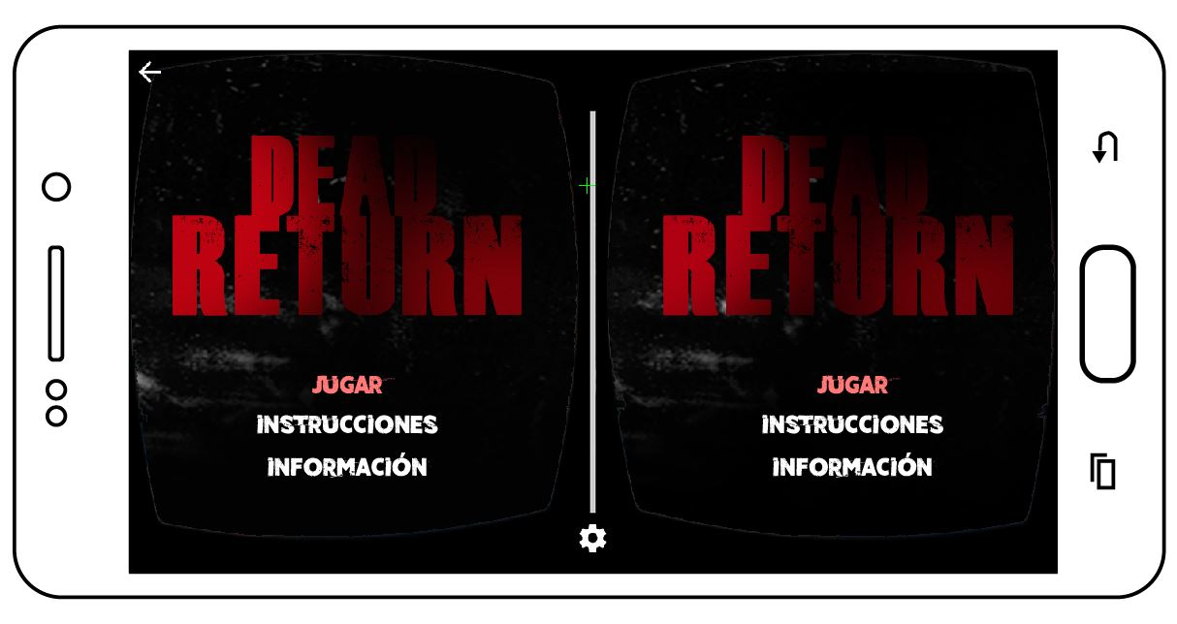

img Nº16: Interfaz de inicio

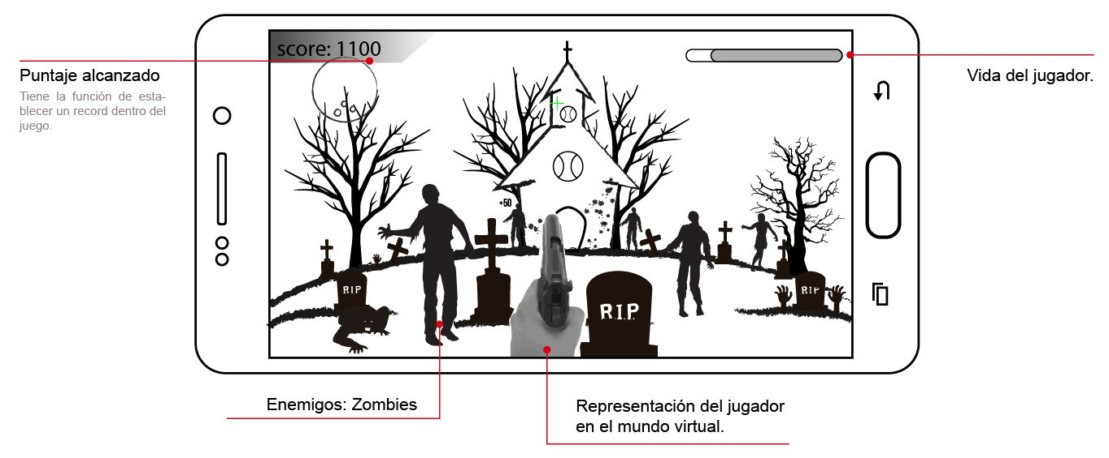

img Nº17: Interfaz del juego.

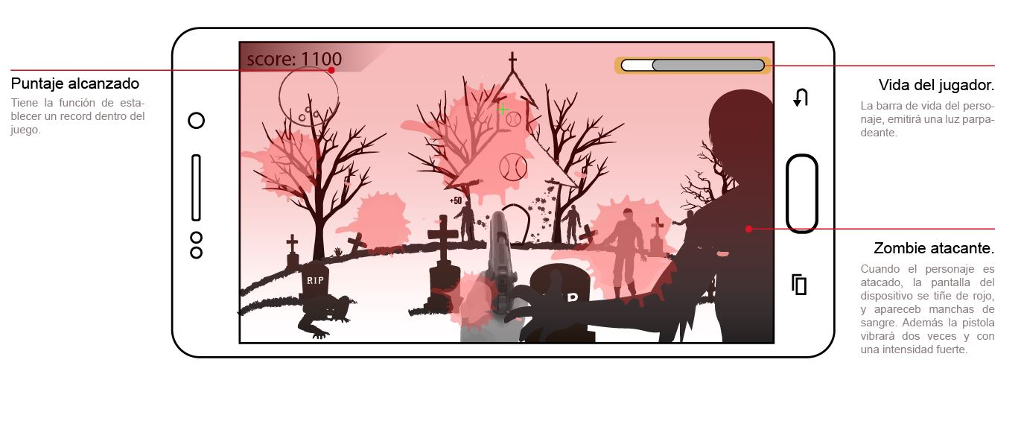

img Nº18: Interfaz del juego, el personaje siendo atacado.

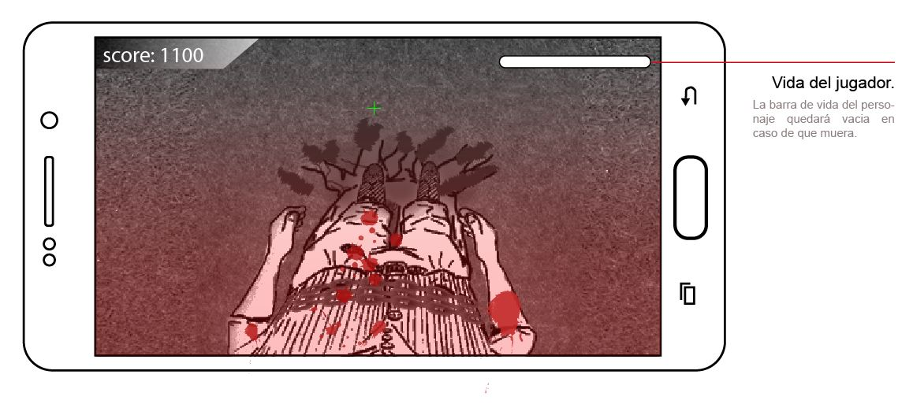

img Nº19: Interfaz del juego, personaje sin vida.

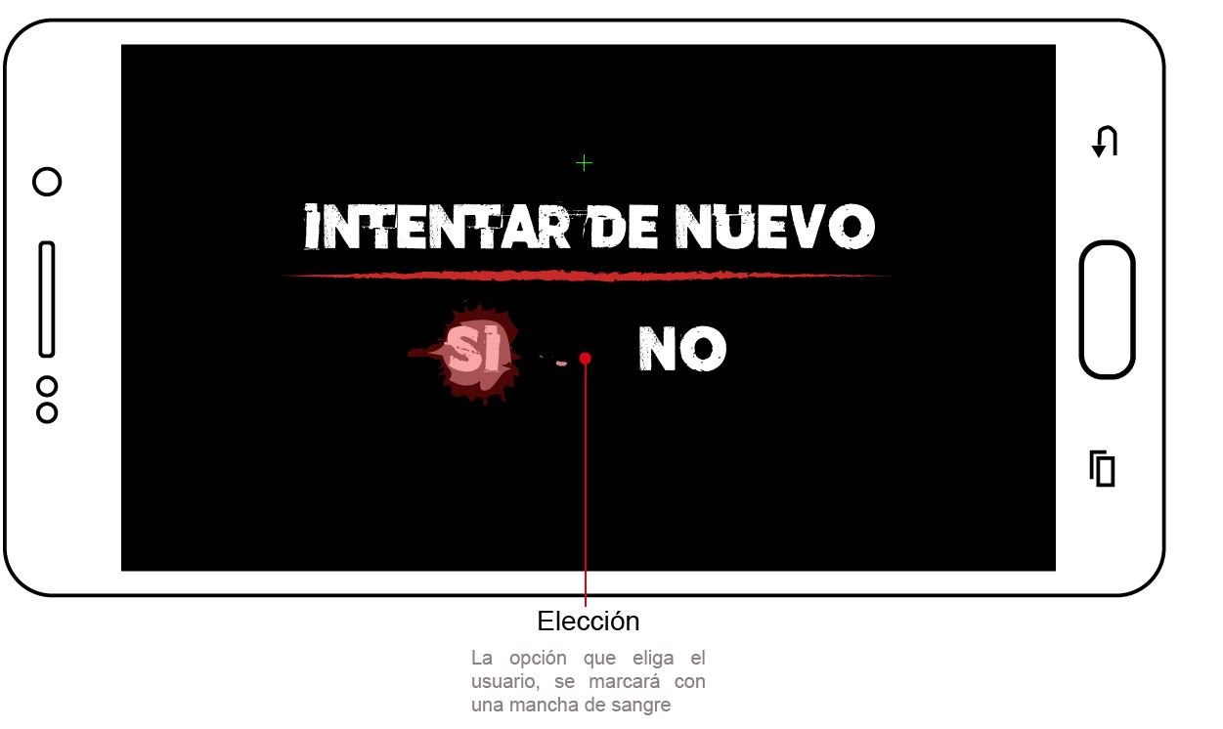

img Nº20: Menú para jugar de nuevo., aparece cuando pierde la partida.

Finalmente, se muestra mediante un prototipo más elaborado, como se vería gráficamente el videojuego corriendo en un dispositivo móvil. Además, se muestra el sistema multimedia como conjunto, y la manera en la que el usuario lo implementaría.

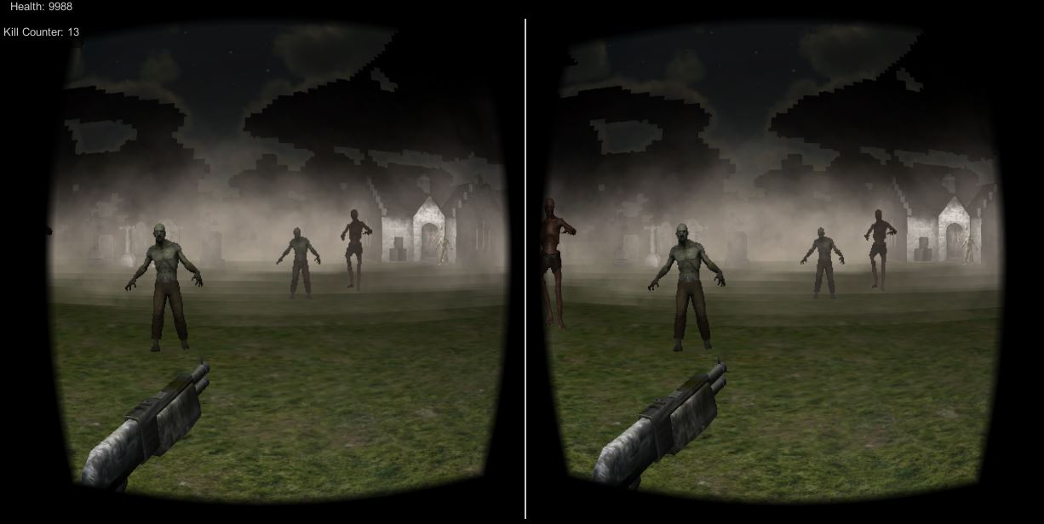

img Nº21: Interfaz 3d del videojuego con realidad virtual.

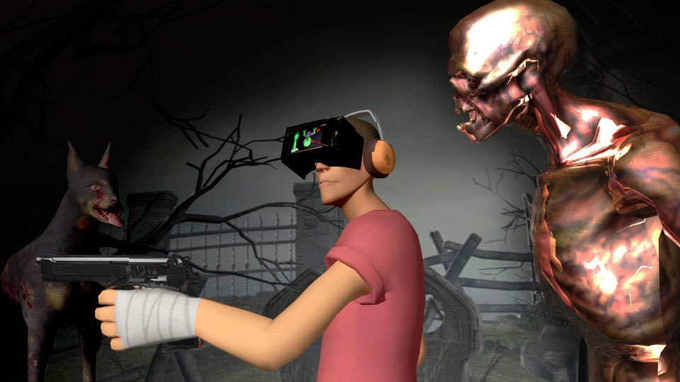

img Nº22: Simulación del sistema multimedia siendo usado.